**AVALIAÇÃO DA QUALIDADE DO SERVIÇO EM UM RESTAURANTE UNIVERSITÁRIO ATRAVÉS DA FERRAMENTA SERVQUAL**

Vivianne Rodrigues de Freitas, (UFERSA)

[viviannerodriguesfreitas@gmail.com](mailto:viviannerodriguesfreitas@gmail.com)

Maria Clara de Oliveira Gê (UFERSA)

[mclaraoge88@gmail.com](mailto:mclaraoge88@gmail.com)

Amim Alleff de Souza Silva (UFERSA)

[alf.souza@outlook.com](mailto:alf.souza@outlook.com)

Natália Crystina Silva de Moura (UFERSA)

[natalia-crystina@hotmail.com](mailto:natalia-crystina@hotmail.com)

Amanda Gomes de Assis (UFERSA)

amanda.assis@ufersa.edu.br

**Resumo**: Mensurar a percepção dos clientes quanto à qualidade de um serviço, é uma importante estratégia utilizada pelas organizações para obter vantagem competitiva. Este estudo tem como objetivo aplicar os princípios da ferramenta Servqual na avaliação do serviço prestado por um restaurante universitário, localizado na cidade de Mossoró-RN, visando aumentar a satisfação dos clientes que fazem uso deste estabelecimento. Elaborou-se um questionário adaptado ao modelo e, diante da amostragem examinada, o estudo foi discorrido pela tabulação e interpretação dos dados, utilizando-os para o direcionamento de diretrizes e atitudes. Como resultado, percebe-se que valores negativos de *GAPs* foram notados em todos os setores, o que justifica a necessidade de uma melhoria em relação ao que o restaurante oferece. A análise dos dados obtidos, também permitiu apontar os valores mais críticos entre os *GAPs*, identificando pontos de alavancagem específicos e críticos.

**Palavras-chave**: Qualidade, Servqual, Satisfação dos clientes.

## 1. Introdução

Alguns dos fatores que são levados em consideração durante o processo de avaliação da qualidade de um produto, estão no fato em que não há uma medida ou parâmetro exato ou imutável na definição de qualidade. Para Souza, Meira e Maske, (2012), a qualidade é intangível e perecível. Empresas que trabalham oferecendo bens materiais precisam aguardar um período de tempo, para que o consumidor experimente, e a partir dessa experiência, tome uma decisão e avalie a qualidade desse produto adquirido. No caso de um serviço, o consumidor não aguarda esse período de decisão, pois a sua experiência em relação ao que é utilizado é instantânea e imediata, fazendo com que os consumidores possam avaliar um serviço de acordo com suas expectativas e percepções no período em que o serviço foi utilizado (ALMEIDA, 2013).

Isso faz com que os métodos e parâmetros de avaliação da qualidade de serviços sejam sempre revisados ou tenha seus parâmetros redefinidos, necessitando de esforços dos profissionais na área na busca por definições atuais de qualidade mais recente sobre o serviço para aplicação e verificação das expectativas. Parasuraman, Zeithaml e Berry (1985) discorreram nessa linha de raciocínio quando propuseram a mensuração de qualidade de um serviço prestado utilizando uma ferramenta chamada Servqual. Almeida (2013) cita que essa ferramenta é capaz de identificar as tendências de qualidade em serviços, realizando pesquisas periódicas com os consumidores.

De acordo com essas diretrizes, este estudo tem como objetivo analisar o serviço nos aspectos qualitativos de como é definida a qualidade do serviço prestado por um restaurante universitário na cidade de Mossoró-RN, e dar sentido ao seguinte questionamento: Quais os benefícios e a exatidão apresentada ao se utilizar a ferramenta Servqual na elaboração da pesquisa para mensuração da qualidade do serviço prestado?

O artigo está estruturado em seis seções. Além desta seção inicial, tem-se uma dedicada ao embasamento teórico dos temas abordados, para formulação dos parâmetros a serem abordados; posteriormente, caracterização da empresa e em seguida, explicita-se a metodologia adotada no estudo. Subsecutivo, os resultados encontrados junto às discussões acerca deles, e por fim, as considerações finais da pesquisa.

## 2. Referencial teórico

**2.1. Avaliação da qualidade em serviços**

De acordo com a ABNT (2000) a qualidade é um aspecto fundamental para o desenvolvimento da prestação de serviço. Sendo com isso a melhor garantia da fidelidade do cliente, a defesa mais forte contra a competição externa e o único caminho para o crescimento e para os lucros. Fitzsimmons&Fitzsimmons (2010) definem que os serviços são as atividades econômicas disponibilizadas entre partes, geralmente, fornecedor e cliente, onde consideram o desempenho com base no tempo da prestação do serviço, seja no próprio usuário ou em objetos e bens de responsabilidade do consumidor.

Já a qualidade em serviços é definida por Gianesi e Corrêa (2006) e Fitzsimmons&Fitzsimmons (2005) como o grau em que as expectativas dos clientes são atendidas/excedidas por sua percepção do serviço prestado, e a comparação das expectativas versus percepções do cliente. Para Almeida (2013) pode-se entender por “qualidade em serviços” como a capacidade, através das experiências vivenciadas pelos clientes, em satisfazer suas necessidades, solucionar problemas e fornecer benefícios aos mesmos.

Segundo Barros e Oliveira (2014) os Restaurantes Universitários se enquadram no setor de serviços e destacam-se como sendo a parte de uma maior contribuição no que se refere ao PIB. Nesse sentido, Marson *et al.* (2013) mostra que a área de serviço referente a alimentação possui grande significado, representando desse modo várias mudanças ocorridas nos últimos anos que levaram os restaurantes a apresentarem destaque no cotidiano dos indivíduos.

**2.2. Sistema SERVQUAL**

Zeithalm, Parasuraman e Berry (1990) definem o Servqual como uma ferramenta que tem como finalidade a avaliação da qualidade no setor de serviços, podendo ser explicada de uma maneira mais simples como um questionário aplicado diretamente nos clientes do estabelecimento a ser analisado. Sendo composto por atributos chamados de dimensões da qualidade, as quais são tangibilidade, confiabilidade, responsividade, segurança e empatia. Através da análise dessas dimensões, chega-se a perguntas pertinentes para o estudo da situação do estabelecimento.

Parasuraman et al., (1988) propõe que o objetivo do modelo Servqual é relacionar a eficiência da empresa prestadora do serviço frente a uma expectativa dos clientes, utilizando um questionário como instrumento de aplicação. Esse questionário é realizado em dois momentos distintos: antes da prestação do serviço, onde se avalia as expectativas do cliente e o segundo momento, após a prestação do serviço, onde é analisada a percepção da qualidade do serviço ofertado (PISONI *et al*., 2013). Para Parasuraman *et al.* (1985) a satisfação do cliente é função da diferença entre a expectativa e o desempenho. A Equação 1 demonstra este conceito de avaliação:

|  |  |  |
| --- | --- | --- |
|  | Qj = Dj - Ej | (1) |

No qual Dj representa os valores de medida de percepção de desempenho para característica j do serviço; o Ej são os valores de medida da expectativa de desempenho para característica j do serviço; e o Qj a avaliação da qualidade do serviço em relação à característica j.

Fitzsimmons e Fitzsimmons (2010) mostram que algumas ferramentas da qualidade podem ser utilizadas, como por exemplo, o estudo dos *GAPs*, também conhecidos como falhas, sendo definidas em etapas e cada uma delas analisa separadamente a operação do serviço prestado. Conforme Salomi, *et al.* (2005) o *GAP*, apresenta a maneira pela qual o cliente avalia a qualidade do serviço e como a empresa pode avaliar analiticamente a qualidade de um serviço prestado, apontando as influências das diversas discrepâncias ocorridas na qualidade dos serviços.

O *GAP* 1 (Lacuna de Compreensão do Cliente) corresponde às diferenças entre as verdadeiras expectativas do consumidor e a percepção dessas expectativas pelos gerentes. O *GAP* 2 (Lacuna do Projeto) compreende a diferença entre a percepção gerencial acerca das expectativas dos clientes e a tradução dessa percepção em normas e padrões em especificações de serviço. *GAP* 3 (Lacuna do Desempenho) corresponde a diferença entre as normas e padrões descritos e o serviço efetivamente fornecido ao cliente. O *GAP* 4 (Lacuna da Comunicação) compreende a diferença entre o serviço realmente prestado e a comunicação externa realizada pela empresa e o *GAP* 5 (Lacuna do Cliente) consiste na diferença entre o serviço prestado e o serviço percebido, sendo a resultante final em função dos outros quatro *GAPs* (FITZSIMMONS E FITZSIMMONS, 2010). A Figura 01 mostra o modelo.

Figura 01 - Modelo dos *Gaps*

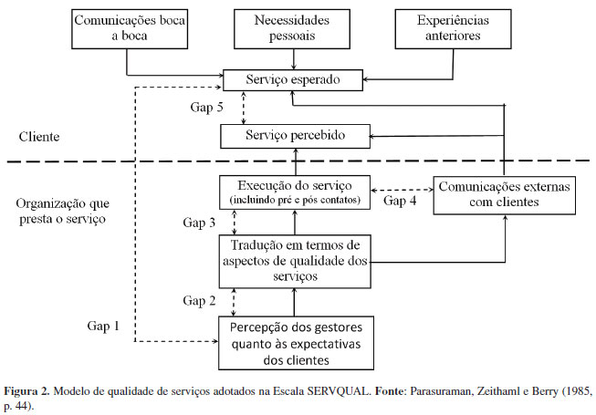

Fonte: Parasuraman, Zeithml e Berry (1985, p.44)

Segundo Souza (2009) pode-se categorizar os *GAPs* por grupos: *GAPs* Positivos: superaram a expectativa; *GAPs* abaixo de zero até -1: satisfação negativa pequena; *GAPs* entre -1 até -2: satisfação negativa intermediária; *GAPs* entre -2 e -3: satisfação negativas ruins; *GAPs* entre -3 e -4: satisfação negativa péssima.

## 3. Caracterização do restaurante

O local escolhido para coleta de dados foi o Restaurante Universitário (RU) do Campus Central da UFERSA, em Mossoró/RN. O restaurante é administrado por uma empresa terceirizada, fornecendo almoço e jantar, aos valores de 2,50 e 2,00, respectivamente; para os estudantes de graduação - público-alvo da pesquisa. O horário de funcionamento é: almoço: 10h30min às 13h15min, de segunda-feira a sexta e das 11h00min às 13h15min aos sábados; jantar: 17h30min às 19h15min, de segunda a sexta-feira.

O restaurante foi inaugurado em 2010 e há aproximadamente dois anos, está localizado no campus oeste da Universidade; é um lugar temporário, que se organizou devido um acidente ocorrido dentro das instalações oficiais, no campus leste. Adaptou-se o questionário Servqual para o restaurante, dividindo-o em duas medidas: percepção e expectativa dos clientes, mensurando o nível de satisfação e necessidades.

**4. Metodologia**

A metodologia utilizada para elaboração do presente artigo pode ser caracterizada como descritiva visto que é um estudo que pretende descrever fatos e fenômenos de uma determinada realidade e quantitativa quanto a sua abordagem, uma vez que a avaliação realizada se utilizava de indicadores numéricos e análises estatísticas. (GERHARD E SILVEIRA, 2009).

O trabalho consistiu na adaptação do modelo SERVQUAL para avaliar um restaurante universitário na cidade de Mossoró e na montagem de um questionário de coleta de dados contendo 20 questões que se relacionavam com as cinco dimensões da qualidade: tangibilidade, empatia, segurança, competência ou presteza e confiabilidade. O estudo foi realizado em outubro de 2017 em Mossoró-RN. O restaurante universitário oferece refeições no almoço e no jantar, e atende em média 1700 estudantes diariamente, sendo 1150 no período da tarde para o almoço e 550 durante a noite para o jantar. Para um nível de confiança de 95% o espaço amostral definido a partir da calculadora de amostras *netquest* foi de 314 usuários. O questionário elaborado será exibido no Quadro 01 em anexo e os resultados obtidos serão apresentados na seção 5.

O questionário foi adaptado a partir do método Servqual para o restaurante em questão, e aplicado: na fila do restaurante, na biblioteca e em algumas salas de aula da universidade. O período de coleta das respostas foi de três dias, em outubro de 2017 e os itens eram avaliados a partir de uma escala *likert* de cinco pontos divididos em (1) péssimo, (2) ruim, (3) razoável, (4) bom e (5) ótimo. Em seguida, realizou-se a tabulação dos dados, finalizando com a análise dos resultados.

**5. Resultados**

**5.1. Identificação dos participantes da coleta de dados**

No que se refere à faixa etária dos universitários que responderam o questionário, foi possível constatar que o publico no geral é jovem, conforme é mostrado na Figura 02 a seguir.

Figura 02: Faixa etária dos usuários do RU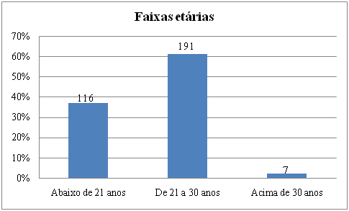

Fonte: Elaborado pelos autores

Observa-se que 61% dos usuários do restaurante universitário analisado têm entre 21 e 30 anos e 37% têm menos de 21 anos, os outros 2% representa quem tinha idade superior a 30 anos.

Além da caracterização dos usuários do restaurante por faixa etária, foi possível também caracterizá-los quanto às restrições alimentares, nesta condição conforme pode ser verificado pela Figura 03 averígua-se que 12 dos 314 entrevistados possuíam algum tipo de restrição, tais como intolerância a lactose, intolerância ao glúten, alergias, diabetes, hipertensão ou vegetarianos.

Figura 03: Quantidade de usuários com restrição alimentar

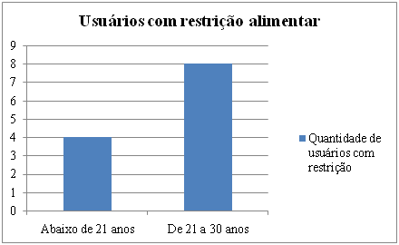

Fonte: Elaborado pelos autores

Pode-se conferir também na Figura 03 mostrada anteriormente que dentro do grupo dos 12 entrevistados, oito tem de 21 a 30 anos e quatro têm menos de 21 anos. O grupo de faixa etária que inclui usuários com mais de 30 anos não aparece no gráfico da Figura 03, pois nenhum apresentou restrições. A pequena quantidade de clientes com restrições alimentares que frequentam o restaurante deve-se ao fato de que este oferece cardápio específico somente para vegetarianos. Então, consequentemente, quem tem outras restrições alimentares não procura o serviço deste local.

**5.2. Resultados gerais da pesquisa**

Neste tópico, expõem-se os valores dos *GAPs* obtidos com as cinco questões nas áreas (tangibilidade, confiabilidade, segurança, confiança e empatia) da escala Servqual. O resultado de cada uma das questões está na Tabela 01 mostrada adiante, cujo valor numérico é a média aritmética simples para a expectativa e para a percepção. O *GAP* calculado apresenta-se na última coluna.

Tabela 01 - Resultados da aplicação do Servqual

|  |  |  |  |  |  |
| --- | --- | --- | --- | --- | --- |
|  | | **Expectativa** | **Percepção** | ***GAP*** | ***GAP* por Dimensão** |
| **Tangibilidade** | **1** | **4,08** | **2,98** | **-1,10** | **-1,04** |
| **2** | **4,10** | **2,88** | **-1,22** |
| **3** | **4,33** | **3,30** | **-1,04** |
| **4** | **4,54** | **4,27** | **-0,27** |
| **5** | **4,48** | **3,56** | **-0,92** |
| **Confiabilidade** | **6** | **4,15** | **2,79** | **-1,37** | **-1,33** |
| **7** | **4,26** | **2,93** | **-1,33** |
| **8** | **4,27** | **3,49** | **-0,78** |
| **9** | **4,21** | **2,82** | **-1,39** |
| **10** | **4,29** | **3,53** | **-0,75** |
| **11** | **4,07** | **2,19** | **-1,88** |
| **12** | **4,09** | **3,17** | **-0,92** |
| **Segurança** | **13** | **4,15** | **3,37** | **-0,78** | **-0,94** |
| **14** | **4,16** | **3,07** | **-1,10** |
| **Confiança** | **15** | **4,32** | **3,53** | **-0,79** | **-0,86** |
| **16** | **4,39** | **3,46** | **-0,93** |
| **Empatia** | **17** | **4,46** | **3,96** | **-0,49** | **-1,05** |
| **18** | **4,00** | **2,58** | **-1,42** |
| **19** | **4,00** | **2,98** | **-1,01** |
| **20** | **4,21** | **3,12** | **-1,10** |

Fonte: Elaborado pelos autores

Pela análise da Tabela 01, que mostra as dimensões da qualidade com seus respectivos resultados, não houve percepções maiores que expectativas, o que gerou *GAPs* negativos em todos os itens. As questões que apresentaram maiores *GAPs*, foram: 6. Como se apresenta, geralmente, o sabor da comida?; 7. Quanto aos alimentos, estão sempre com bom aspecto?, 9. Quanto à variedade de alimentos?; 11. Quanto às bebidas ofertadas? 18. O restaurante conhece as preferências dos clientes? Sendo, em sua maioria, questões relacionadas à confiabilidade.

**5.3. Análise dos *GAPs* por dimensão**

Esta seção analisa cada *GAP* a partir de sua respectiva dimensão. A partir da dimensão tangibilidade, o *GAP* que se sobressai negativamente com relação aos demais é o *GAP* 02, como pode ser visto na Figura 04 adiante, que está relacionado com a pergunta: “Em relação ao ambiente, como se apresenta a temperatura, o som e iluminação?”, uma questão importante considerando a acomodação dos clientes ao local, visto que a cidade de Mossoró tem temperaturas acima de 30º durante o dia, é preciso melhorar a circulação de ar, iluminação e climatização do local para maior conforto dos usuários.

Figura 04 - *GAPs* Tangibilidade

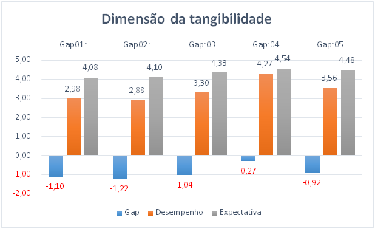

Fonte: Elaborado pelos autores

Na dimensão da confiabilidade o *GAP* 11 se destaca na Figura 05, apresentando uma diferença de -1,88 entre a expectativa e o desempenho, a pergunta é referente a: quanto as bebidas ofertadas? Havendo diversas reclamações, pois os usuários consideram o suco e café com leite ofertados bastante aquosos, desta forma, como a dimensão confiabilidade é a habilidade de se ter o que foi prometido, dentro do prazo; é preciso reavaliar a qualidade das bebidas.

Figura 05 - *GAPs* Confiabilidade

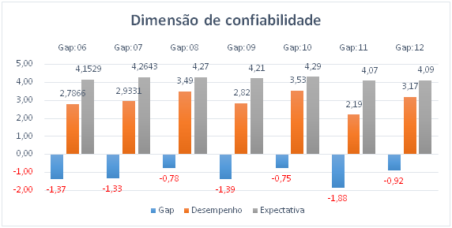

Fonte: Elaborado pelos autores

A partir da avaliação dos autores da pesquisa, verificou-se que *GAP* 14, visualizado na Figura 06, mostra que o padrão de educação e receptividade deixou a desejar, o que pode ser melhorado a partir de pequenas ações, como o de cumprimentar cordialmente os visitantes.

Figura 06 - *GAPs* Segurança

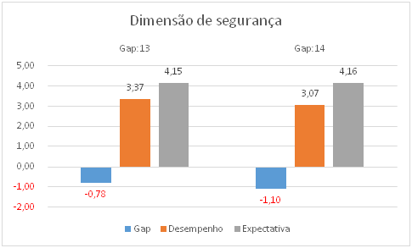

Fonte: Elaborado pelos autores

Com relação à dimensão de competência dos serviços prestados, observamos com os gráficos da Figura 07, que o *GAP* 16 apresenta maior disparidade entre expectativa e desempenho. Verifica-se que há deficiência nesse quesito, que trata da habilidade de entender os problemas e dificuldades dos clientes e responder de forma positiva.

Figura 07 - *GAPs* Competência

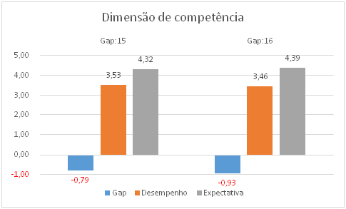

Fonte: Elaborado pelos autores

A última dimensão é referente à empatia, que considera a atenção individualizada que a empresa oferece aos seus clientes, como mostra a Figura 08.

Figura 08 - *GAPs* Empatia

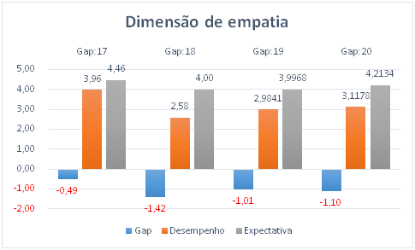

Fonte: Elaborado pelos autores

Nesta dimensão, o *GAP* 18 que é referente às preferências dos clientes apresentou o *GAP* de maior valor negativo.

**5.4. Análise do *Gap* médio das dimensões**

A partir do gráfico da Figura 09, podemos observar a média dos *GAP*s por dimensão, identificando os mais críticos.

Figura 09 – Média dos *GAPs* por dimensão



Fonte: Elaborado pelos autores

De acordo com Souza (2009), *GAPs* abaixo de zero até -1: satisfação negativa pequena; *GAPs* entre -1 até -2: satisfação negativa intermediária; sendo assim, o restaurante universitário deixa a desejar quanto aos seus aspectos de qualidade de serviços, e denota que precisa de revisão e melhorias. O *GAP* de maior valor é encontrado na dimensão confiabilidade, que diz respeito a se ter o que foi prometido, dentro do prazo. No entanto, ao se realizarem os cálculos dos desvios padrões para cada elemento constatou-se que nove respostas tiverem um desvio acima de 1 ponto de dispersão sobre a média e das nove, cinco se encontraram dentro da dimensão confiabilidade, dessas cinco, uma apresentou desvio acima de 3, isso justifica então o fato de o maior gap encontrado não condizer com a perspectiva dos clientes do restaurante, que reclamam principalmente da variedade, do sabor e aspecto da comida.

**6. Considerações finais**

O modelo adaptado de Servqual permitiu a avaliação da qualidade do restaurante universitário da UFERSA e cumpriu com o objetivo deste artigo: analisar o serviço nos aspectos qualitativos do restaurante universitário em questão. Valores negativos de *GAPs* foram notados em todos os setores, assim, entende-se que o estabelecimento fornece um serviço de qualidade inferior ao que seus clientes esperam, sendo prestado um serviço de satisfação negativa intermediária e pequena, o que justifica a necessidade de melhoria em relação ao que o restaurante oferece.

Através dos dados obtidos, identificaram-se também os maiores *GAPs* e, com isso, desenvolveram-se sugestões para a melhoria, dentre elas: a diversificação dos produtos, cardápios e bebidas oferecidas, a inclusão de mais opções para usuários com intolerâncias, vegetarianos, diabéticos e hipertensos, preparação e conservação adequada dos alimentos e o *feedback* contínuo dos clientes, que são fatores importantes para melhoria do estabelecimento.

No entanto, mesmo com sua importância na avaliação da qualidade, somente a ferramenta Servqual não é suficiente para embasar tomadas de decisões mais complexas ou reformulação de planejamento estratégico, demandando, portanto, a realização pesquisas futuras que se aprofundem ainda mais no estudo das questões referentes à qualidade e prestação de serviços.

**REFERÊNCIAS**

ABNT. ASSOCIAÇÃO BRASILEIRA DE NORMAS TÉCNICAS. **Sistemas de gestão da qualidade – fundamentos e vocabulário: NBR ISO 9000**. Rio de Janeiro, 2000.

ALMEIDA, C.. **Concepção e desenvolvimento de um protótipo de software genérico para avaliar a qualidade em serviços utilizando o método SERVQUAL**. Universidade Federal do Paraná, Programa de Pós-Graduação, Curitiba, 2013.

BARROS, M.D.; OLIVEIRA, A. S. **Uma adaptação do modelo SERVQUAL para avaliação e classificação de qualidade em serviços de um restaurante ala carte**. X Congresso nacional em gestão. Rio de Janeiro: UENF, 2014.

FITZSIMMONS, J. A.; FITZSIMMONS, M. J. **Administração de Serviços: operações, estratégia e tecnologia de informação**. 4 ed. Porto Alegre: *Bookman*, 2005.

FITZSIMMONS, J. A; FITZSIMMONS, Mona J. **Administração de Serviços.** 6.ed. *Bookman*. 2010.

GERHARD, T.E; SILVEIRA, D.T. **Métodos de Pesquisa.** Porto Alegre: Editora da UFRGS, 2009.

GIANESI, I. N. & CORRÊA, H. L. **Administração estratégica de serviços: operações para satisfação do cliente.** São Paulo: Atlas, 2006.

MARSON, D.Q.; GUTIERREZ, R.H.; MARSON, P.R. **Uso do método SERVQUAL e da matriz de importância e desempenho na análise da qualidade de serviços.** *In:* CONGRESSO BRASILEIRO DE EXCELÊNCIA EM GESTÃO, 9., 2013, Rio de Janeiro, 2013.

PARASURAMAN, A. & ZEITHAML, V.A. & BERRY, L.L. ,**“SERVQUAL: A *multi item scale for measuring consumer perceptions of service quality”,*** *Journal of Retailing*, Vol. 64, *Spring*, p. 21-40. 1988.

PARASURAMAN, A.; ZEITHAML V. A.; BERRY L. L. ***A conceptual model of services quality and its implication for future research,*** *Journal of Marketing*, v. 49, n. 4, p. 41-50, 1985.

PISONI, A.; BOLIGON, J.; MEDEIROS, F.; DENARDIM, E.; MURINI, L.. Metodologia SERVQUAL: **Uma ferramenta para avaliação da qualidade de serviços em uma empresa de comercialização de máquinas agrícolas.** Revista Gestão Industrial, Paraná, v. 9, n. 3, p. 593-622, 2013.

SALOMI, E. G. G, *et a****l.* Servqual x Servperf: comparação entre instrumentos para Avaliação da Qualidade de Serviços Internos.** Revista GESTÃO & PRODUÇÃ*O,* v.12, n.2, p.279-293, 2005.

SOUZA, E. R. A. **Análise da Satisfação de Clientes de Serviços de Suporte a um Sistema de Gerenciamento da Cadeia de Suprimentos.** Monografia. Universidade de São Paulo. Escola Politécnica. Dep de Engenharia de Produção. São Paulo, 2009.

SOUZA, E.; MEIRA, J.; MASKE, D..**A medição da Qualidade dos serviços prestados em hotéis de Balneário Camboriú, SC: Uma aplicação do modelo SERVQUAL.** Revista Rosa dos Ventos, v. 4, n. 4, p. 544,555, 2012.

ZEITHAML, V. A.; PARASURAMAN, A.; BERRY, L. L., ***Delivering Quality Service: balancing customer perceptions and expectation*.** *New York: Free Press,* 1990.

**ANEXO**

Quadro 01 - Questionário de Avaliação

|  |  |  |  |  |  |  |  |  |  |  |  |  |  |
| --- | --- | --- | --- | --- | --- | --- | --- | --- | --- | --- | --- | --- | --- |
|  | **Avaliação da qualidade do**  **restaurante universitário** | | | **Expectativa sobre o restaurante universitário** | | | | | **Desempenho sobre o restaurante universitário** | | | | |
| Restrição alimentar? | | ( ) Sim ( ) Não | Péssimo | Ruim | Razoável | Bom | Ótimo | Péssimo | Ruim | Razoável | Bom | Ótimo |
| Faixa etária: | | ( ) Abaixo de 21 anos  ( ) De 21 à 30 anos  ( ) Acima de 30 anos |
| **Tangibilidade** | 01 | Quanto às instalações físicas, como você classificaria? | | 1 | 2 | 3 | 4 | 5 | 1 | 2 | 3 | 4 | 5 |
| 02 | Em relação ao ambiente, como apresenta-se a temperatura, o som e iluminação? | | 1 | 2 | 3 | 4 | 5 | 1 | 2 | 3 | 4 | 5 |
| 03 | Com relação à higienização do local, como aparenta? | | 1 | 2 | 3 | 4 | 5 | 1 | 2 | 3 | 4 | 5 |
| 04 | Os funcionários apresentam-se devidamente uniformizados? | | 1 | 2 | 3 | 4 | 5 | 1 | 2 | 3 | 4 | 5 |
| 05 | Quanto à aparência dos pratos, talheres e guardanapos, apresentam-se bem conservados e higienizados? | | 1 | 2 | 3 | 4 | 5 | 1 | 2 | 3 | 4 | 5 |
| **Confiabilidade** | 06 | Como se apresenta, geralmente, o sabor da comida? | | 1 | 2 | 3 | 4 | 5 | 1 | 2 | 3 | 4 | 5 |
| 07 | Quanto aos alimentos, estão sempre com bom aspecto? | | 1 | 2 | 3 | 4 | 5 | 1 | 2 | 3 | 4 | 5 |
| 08 | Quanto à temperatura dos alimentos? | | 1 | 2 | 3 | 4 | 5 | 1 | 2 | 3 | 4 | 5 |
| 09 | Quanto à variedade de alimentos? | | 1 | 2 | 3 | 4 | 5 | 1 | 2 | 3 | 4 | 5 |
| 10 | Quanto à quantidade de alimentos disponíveis? | | 1 | 2 | 3 | 4 | 5 | 1 | 2 | 3 | 4 | 5 |
| 11 | Quanto as bebidas ofertadas? | | 1 | 2 | 3 | 4 | 5 | 1 | 2 | 3 | 4 | 5 |
| 12 | Com relação aos cardápios divulgados, qual a coerência? | | 1 | 2 | 3 | 4 | 5 | 1 | 2 | 3 | 4 | 5 |
| **Segurança** | 13 | Como você classifica a segurança das informações passadas pelos funcionários? | | 1 | 2 | 3 | 4 | 5 | 1 | 2 | 3 | 4 | 5 |
| 14 | Os funcionários têm que padrão de educação e receptividade? | | 1 | 2 | 3 | 4 | 5 | 1 | 2 | 3 | 4 | 5 |
| **Competência ou presteza** | 15 | Qual grau de interesse do restaurante e funcionários, em resolver um problema? | | 1 | 2 | 3 | 4 | 5 | 1 | 2 | 3 | 4 | 5 |
| 16 | Qual a disponibilidade dos funcionários para atender dúvidas dos clientes? | | 1 | 2 | 3 | 4 | 5 | 1 | 2 | 3 | 4 | 5 |
| **Empatia** | 17 | Com relação ao horário que as refeições são servidas, é conveniente? | | 1 | 2 | 3 | 4 | 5 | 1 | 2 | 3 | 4 | 5 |
| 18 | O restaurante conhece as preferências dos clientes? | | 1 | 2 | 3 | 4 | 5 | 1 | 2 | 3 | 4 | 5 |
| 19 | Qual atendimento das necessidades específicas de clientes, por exemplo, vegetarianos? | | 1 | 2 | 3 | 4 | 5 | 1 | 2 | 3 | 4 | 5 |
| 20 | Qual avaliação com relação à confiança no serviço prestado? | | 1 | 2 | 3 | 4 | 5 | 1 | 2 | 3 | 4 | 5 |

Fonte: Elaborado pelos autores